Тема недели
Тема: «Кто пасется на лугу»
21.04.2020
ОД: Рисование Тема: «Одуванчики, как солнечные зайчики»
Цель: Развивать наблюдательность, интерес к происходящим в природе изменениям («зеленой травке, цветам»). Передавать красками образ одуванчиков среди зеленой травы. Рисовать цветы всем ворсом или концом кисти.
Оборудование: желтая и зеленая гуашь, 0, 5 альбомного листа, кисти, салфетки, картины с изображением одуванчика.
Ход ООД:
Мы будем рисовать сам цветочек методом тычка. Я беру кисточку возле металлического наконечника, макаю весь ворс кисточки в стаканчик с водой, лишнюю воду убираю о край стаканчика. Набираю желтую краску; левой рукой придерживаю лист, чтобы он не двигался за кисточкой, кисточку держу вертикально и прикладываю посередине в верхней части листа и убираю. Получилось пятнышко. А теперь вокруг него близко друг к другу делаем много пятнышек по кругу. Чтобы одуванчик получился ярким, набираем еще краску.

2. Стебель и листочки мы будем рисовать обычными линиями. Необходимо взять кисточку возле железного наконечника тремя пальцами. Набираем на ворс кисточки зеленую краску и рисуем стебель, начиная от цветка до низа листа. Стебель у одуванчика тонкий. А затем рисуем листочки, начиная снизу от стебля в стороны. Листочки у одуванчика толстые.

3. Давайте потренируемся с вами. Возьмите кисточку тремя пальчиками возле металлического наконечника и, не набирая краску, поставим в воздухе много пятнышек рядом друг с другом. Это будет бутон. А теперь потренируемся нарисовать стебель и травку в воздухе.

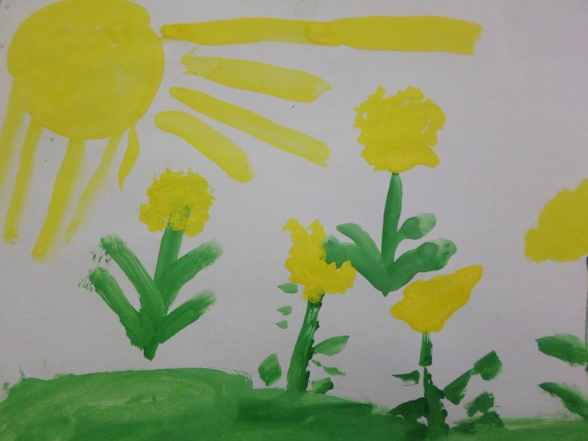

ОД: Музыкальное развитие
http://dou8.edu-nv.ru/svedeniya-ob-obrazovatelnoj-organizatsii/938-dokumenty/6329-stranichka-muzykalnogo-rukovoditelya

